Orangen: Süß statt bitter!
Ohne Sklaverei, ohne Gifte - für einen fairen Lohn und Preis!
In Italien werden afrikanische Migrant*innen ausgebeutet – meist von Kleinbauernbetrieben, die wiederum unter dem Preisdruck von Supermarktketten stehen. Sie müssen ihre Orangen für einen Preis verkaufen, der kaum die Kosten für das Pflücken abdeckt. SOS Rosarno in Kalabrien zeigt, dass es anders geht: Der Verein stellt den direkten Kontakt zwischen Bauern, Arbeitern und Einkaufsgemeinschaften her. Zwischenstufen des Handels werden ausgeschaltet. So erhalten Arbeiter*innen und bäuerliche Betriebe jeweils einen fairen Preis und können in Würde leben. Zudem unterstützt SOS Rosarno die Flüchtlingsarbeit der Waldenser Kirche - das Projekt „Mediterranean Hope“.

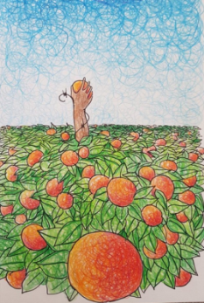
Orangen, Zitronen, Grapefruit, Mandeln … Rosarno, die Kleinstadt in Kalabrien, in der Nähe der Stiefelspitze Italiens, ist ein Paradies auf Erden. Doch nicht für die Bauern und Erntehelfer, die diese und andere Früchte anbauen. Von November bis April helfen rund 2.500 Wanderarbeiter*innen, meist afrikanische Geflüchtete, bei der Orangenernte. Sie arbeiten auf den umliegenden Plantagen für etwa 25 Euro am Tag. Kein Lohn, von dem man anständig leben, geschweige denn eine Miete bezahlen könnte. Den Erntehelfern hausen in Ruinen stillgelegter Fabriken, zusammengepfercht und unter erbärmlichen Bedingungen.
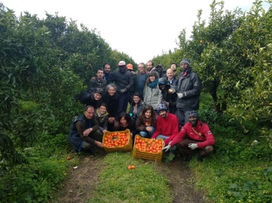
Ohne die Migrant*innen würde die ohnehin schwache kalabrische Wirtschaft zusammenbrechen. Die Abnehmer der Früchte sind multinationale Konzerne und Handelsketten. Sie diktieren den Bäuerinnen und Bauern die Preise, die nicht einmal die Produktionskosten decken. So bezahlen große Handelsketten nur 12 Cent/kg Orange. Die Produktionskosten liegen bei mindestens 20 Cent/kg. Deshalb haben die Bauern nur zwei Möglichkeiten: entweder die Früchte auf den Bäumen verfaulen zu lassen oder die Tagelöhner*innen auszubeuten. Überall in Südeuropa malochen Migrant*innen für Hungerlöhne auf Obst- und Gemüseplantagen. Die moderne Sklaverei ist eine Folge des globalen Wettbewerbs.
Doch in Rosarno entstand eine Keimzelle des Widerstands: Eine Gruppe von Aktivist*innen, Landwirt*innen und Tagelöhner*innen gründeten den Verein „SOS Rosarno". Die Landwirt*innen verpflichten sich, ihren Arbeiter*innen Tariflöhne zu zahlen, sie mit regulären Arbeitsverträgen zu beschäftigen und ausschließlich Öko-Landbau zu betreiben. Der Verein SOS Rosarno wiederum organisiert den Vertrieb an kleine Bioläden und Gruppen solidarischen Konsums.
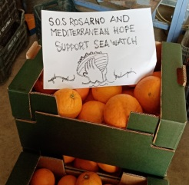
SOS Rosarno unterstützt das Projekt „Mediterranean Hope“, das auch von der Waldenserkirche getragen wird, einer Partnerkirche der Evangelischen Kirche von Westfalen. Flüchtlinge in Süditalien erhalten so humanitäre Hilfe.
SOS Rosarno hilft dabei – mit Italienisch-Unterricht und Obstspenden in den Flüchtlingslagern sowie Beratung ausgebeuteter Landarbeiter.

